[10] 여행사, 지역관광의 광고후원으로

수익을 낼 수 있을지?

호주정부관광청의 마케팅은 어떻게 ‘여행 뽐뿌’를 오게 만들었나?

<https://insidestory.kr/19828>

국내의 아웃바운드 관광객 (우리나라에서 해외로 나가는 관광객)이 해가 갈수록 많아지게 되면서 세계 각국의 관광청들이 한국의 잠재적 여행 관광객을 대상으로 관광 마케팅을 펼치고 있습니다.

가장 ‘열일’하고 있는 해외 관광청은 바로 호주 관광청입니다.

이 덕분에 2017년은 최초로 호주를 방문한 한국 관광객이 30만명을 돌파했습니다. (참고 : 호주 방문 한국인, 사상 최초로 ’30만명 돌파 눈앞’) 또한 SNS에서 ‘호주관광청’을 검색만해도, 그들의 마케팅이 실제로 ‘먹히고 있다’ 는 것을 한 번에 알 수 있습니다.

**요약**: 호주 관광청은 잠재적 관광객을 끌어들이기 위해 다양한 마케팅을 한다. 그들의 마케팅은 색다르고, 성공적이어서 유명하다. 한국에서는 다양한 마케팅을 “관광객 30만명 돌파”로 2017년에 성공시켰다.

제휴기업 상호간의 기업목표나 경영방식이 양립될 수 있도록 하여야 한다.

[12] BEST 포토존 선발 이벤트

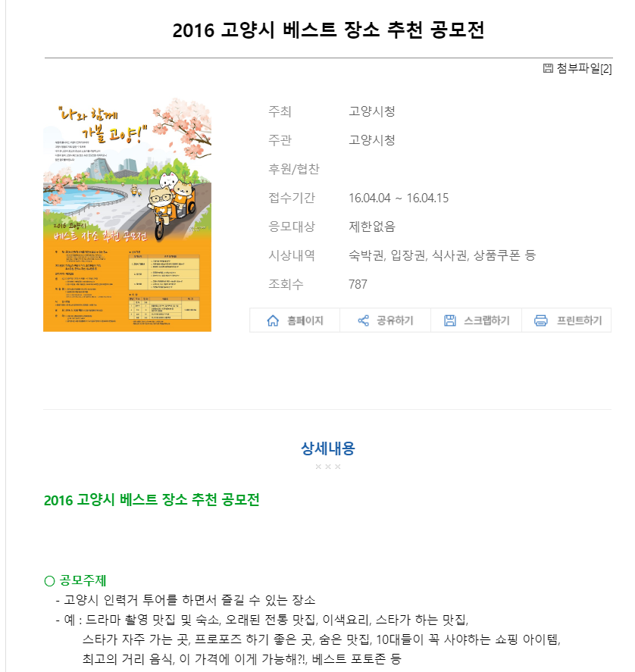 넣을지?

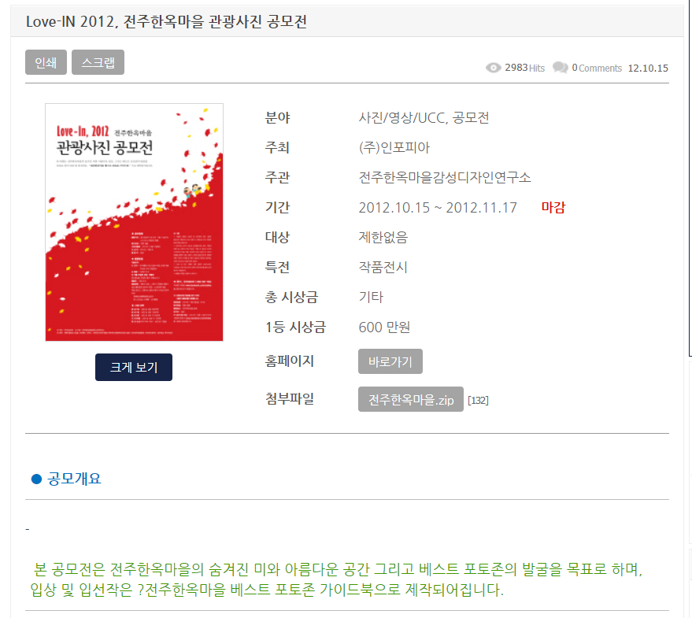<http://www.detizen.com/contest/?Idx=27351>

<http://www.all-con.co.kr/uni_contest/259634>